**实验指导书1**

**Android studio 3.0安装配置方法图文教程**

**（注：目前最新版本为3.2.0，请按照最新版本要求进行安装。）**

**1、安装最新版本JDK，安装方法请参考Java课程的JDK安装指导书。**

**2、首先下载Android studio安装包**，可以从<http://www.android-studio.org/>，下载最新版本，这里采用3.0版本进行演示，对应安装包为android-studio-ide-171.4408382-windows.exe（如有更新，请下载最新版本），安装包大小681 MB，安装包不带SDK

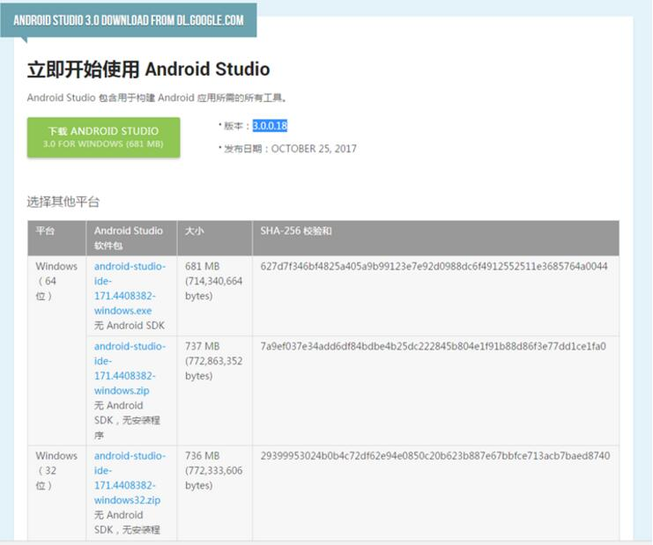

图1 下载Android studio安装包

**3、下载好该安装包之后，点击进行安装**，依次出现以下界面

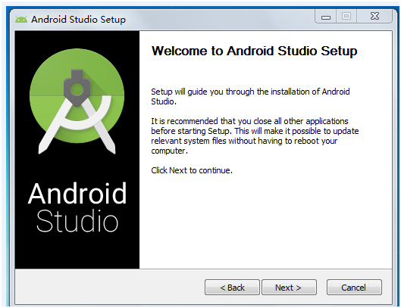

图2 安装开始界面

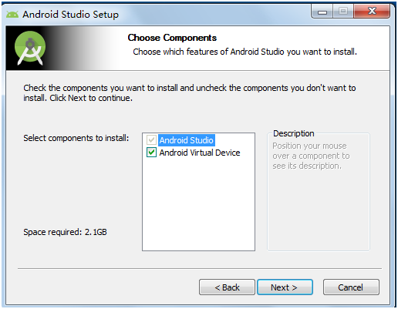

图3 默认选择，点击next

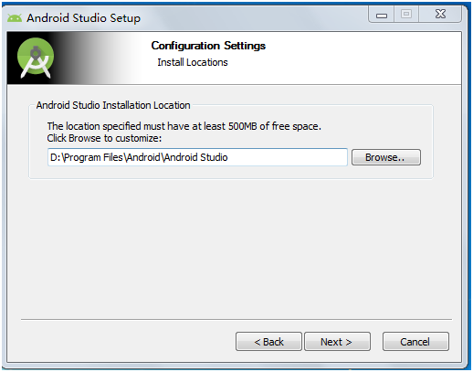

图4 在这里自己选择程序安装路径

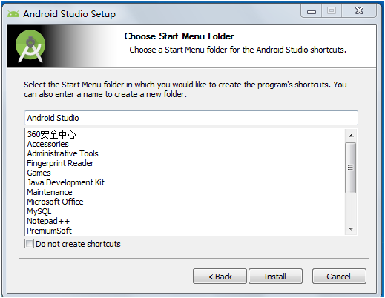

图5 点击install

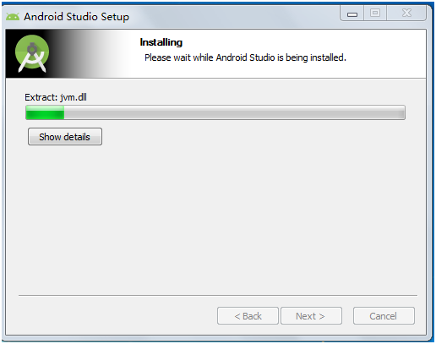

图6 安装进行中，请稍候

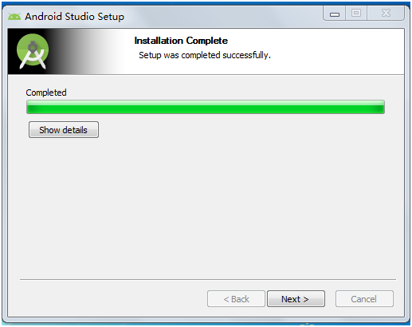

图7 安装完成

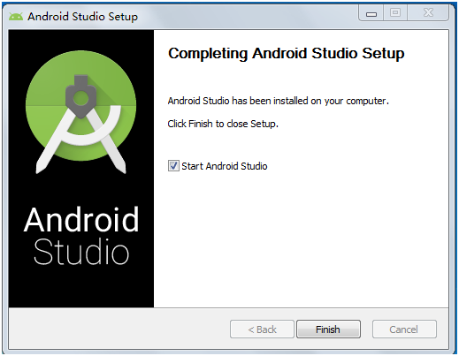

图8 安装完成，点击Finish

这里Android studio程序安装完毕，但是还需要继续对其进行配置；勾选Start Android Studio，然后点击finish启动AS，出现下图

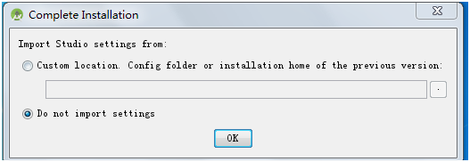

图9 选择第二项

选择第二项，然后点击ok，出现下面的启动界面

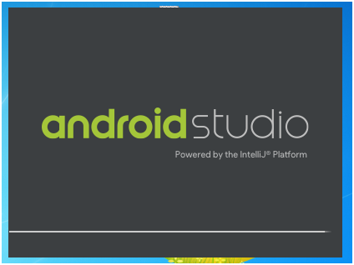

图10 启动的时候弹出界面

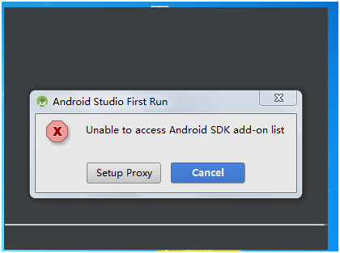

图11 点击cancel，然后进入到了AS的安装向导界面

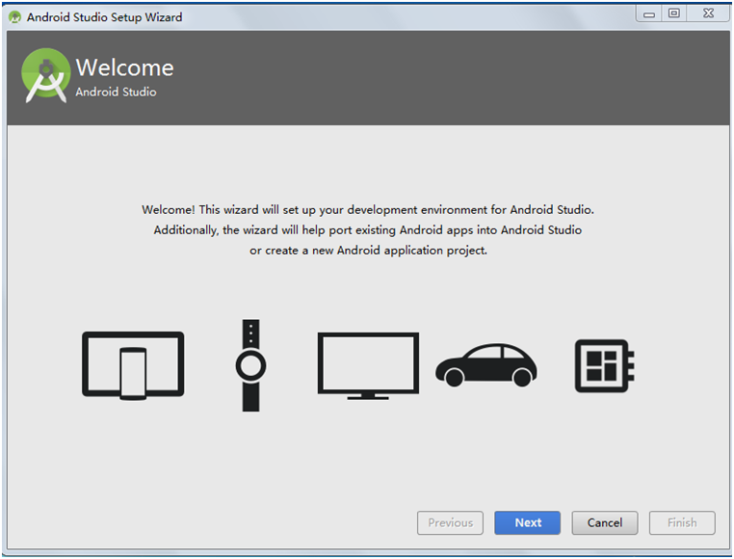

图12 点击next

点击next进入UI界面主题选择界面，可以选择自己喜欢的风格，这里选择Darcula风格。

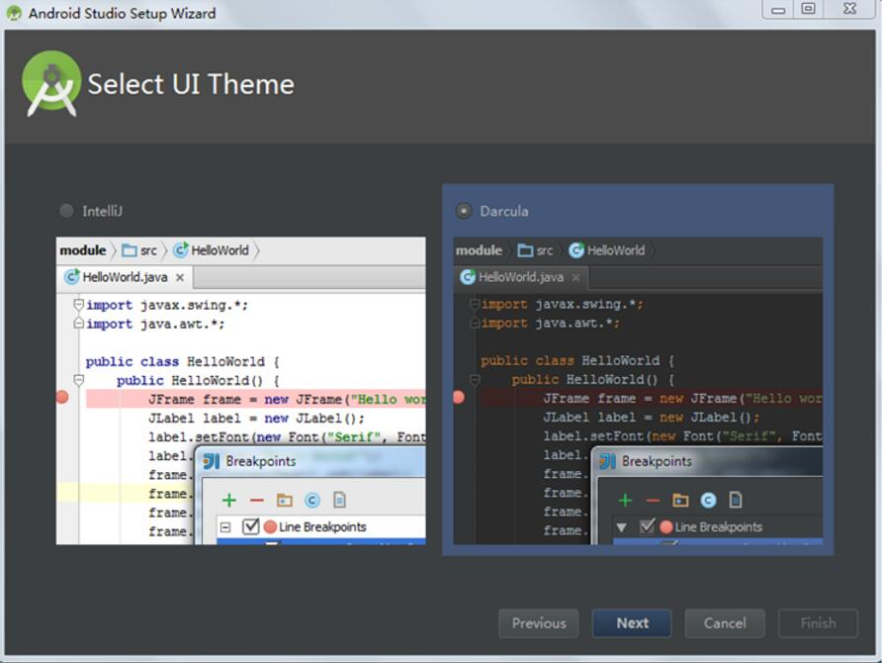

图13 UI主题选择界面

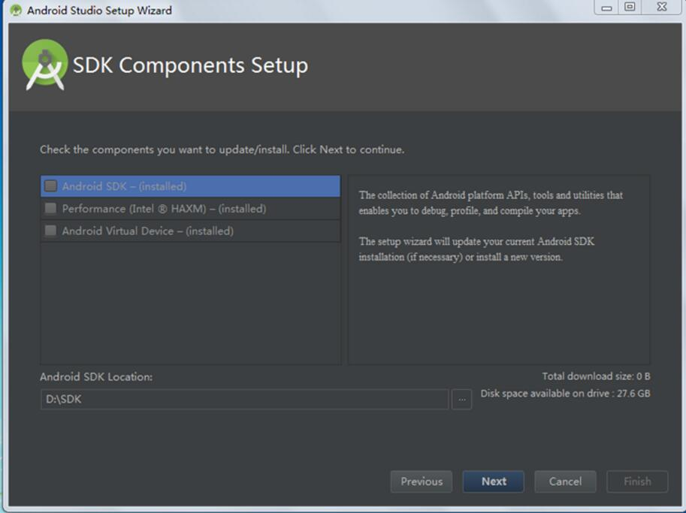

图14 指定SDK的本地路径

这里需要指定SDK的本地路径，如果之前电脑中已经存在SDK，可以指定该路径，后续就可以不用下载SDK；这里演示本地没有安装过SDK的场景，这里暂时可以指定一个后续将保存SDK的路径；

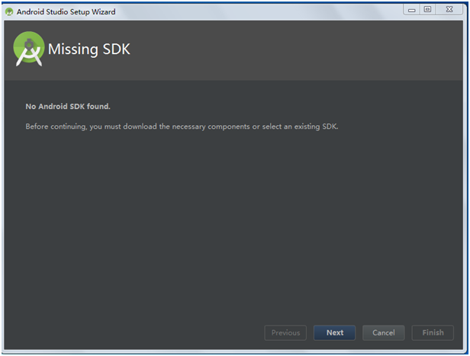

图15 本地没有安装过SDK的场景

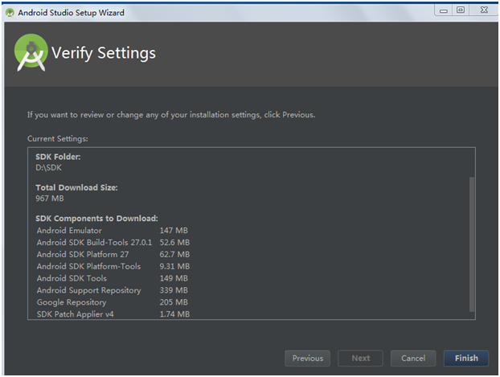

图16 点击Finish后，开始自动下载SDK（注意，此时需要保证电脑联网）

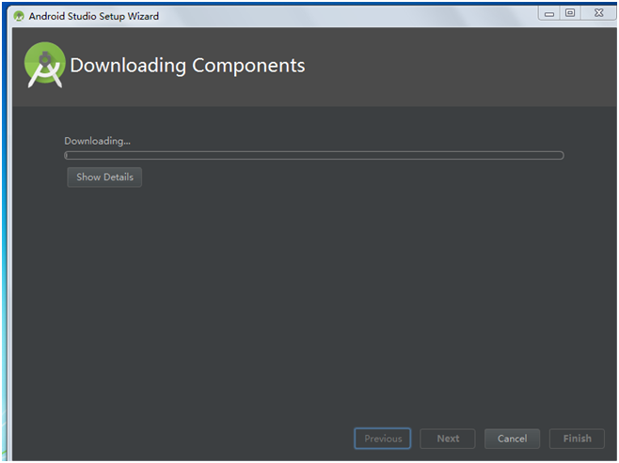

图17 下载过程中

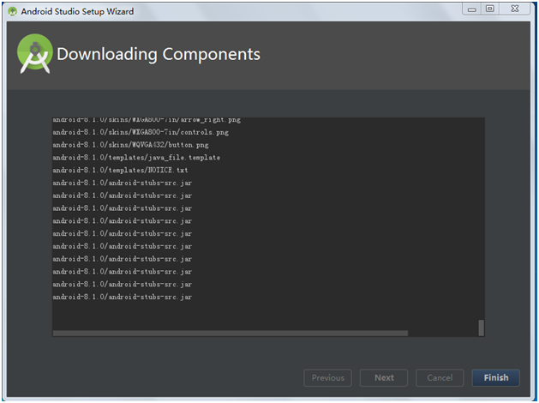

图18 下载完成SDK后，点击Finish

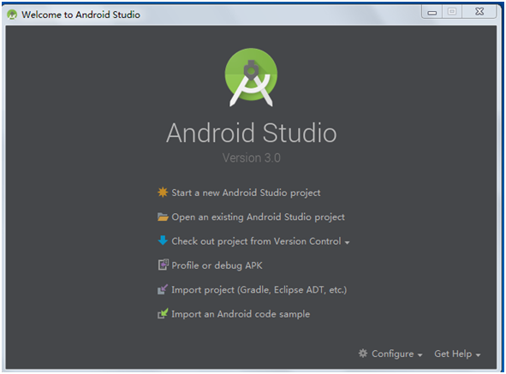

图19 进入AS的欢迎界面

**4、配置AS第一次运行环境，并且能成功编译运行一个APP，以helloworld为例**。

点击上图中的Start a new Android Studio project新建一个工程，进入下面的界面

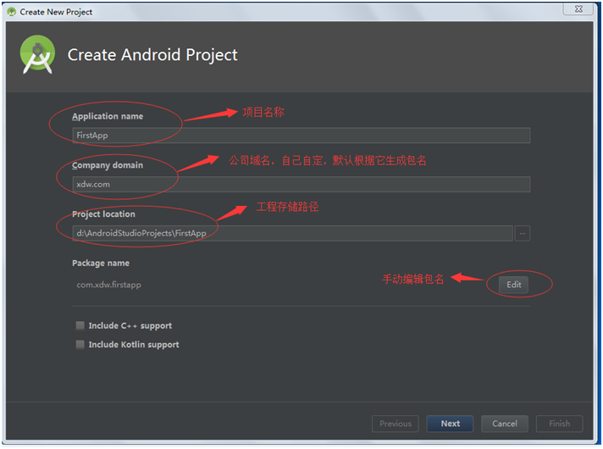

图20 配置界面

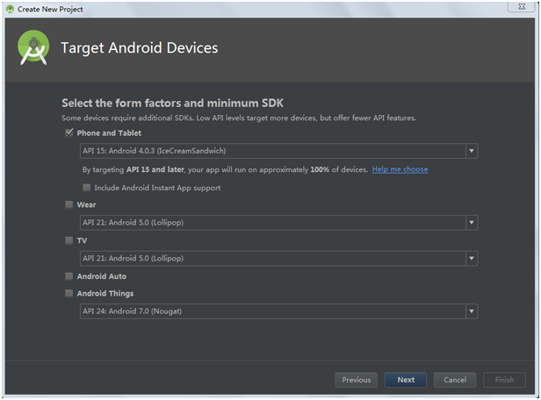

图21选择对应的设备

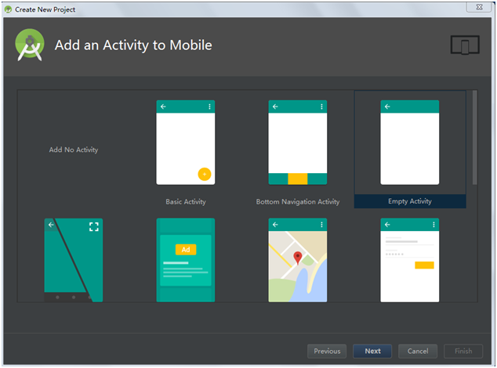

图22选择Activity模板

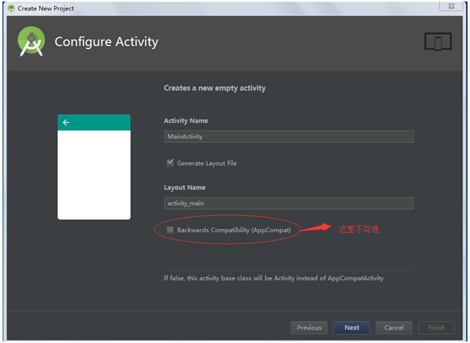

图23 配置Activity

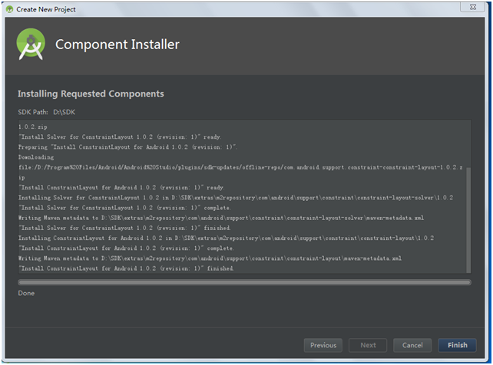

图24 安装过程

到此，一个工程建立完成，第一次建立的工程会发现卡在下面的启动界面

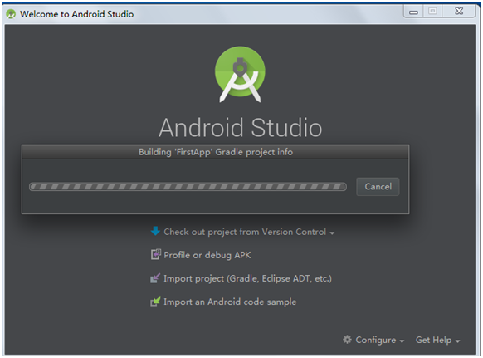

图25启动界面，需要等待一些时间

第一次建立工程卡在该界面的时候，是因为在从网上下载gradle构建工具，由于从国外站点下载，网速很慢，这里**如果能够下载，就在线下载。如果非常慢或无法下载，可点击取消关闭该界面**，采用手动配置gradle；

首先找到.gradle文件夹的路径，一般是在用户账号文件夹下，比如我这里是C:\Users\issuser\.gradle

会发现该文件夹下生成了下图中的文件

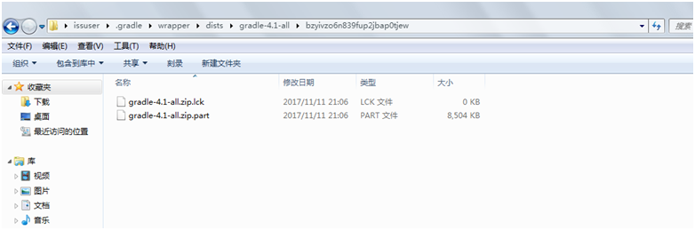

图26 .gradle文件夹内容

这里的gradle-4.1, 指的是版本，它会根据你的AS版本自动生成，此时我们可以去网上下载一个gradle-4.1-all.zip压缩包，然后放到该路径下并且进行解压，注意一定要放到这个随机生成的一长串字符的文件夹下面，如图27.

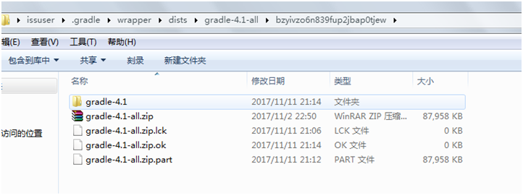

图27 文件夹

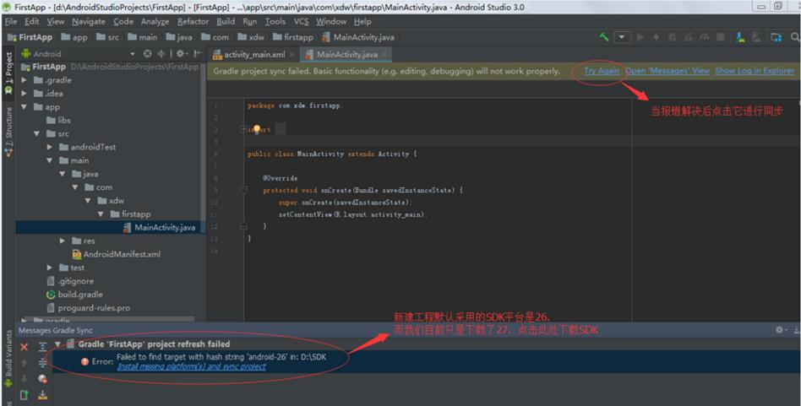

图28 点击Try again，直到报错解除

此时点击图中下方的链接进行SDK下载，这里可能一次下载之后，执行Try again之后这里还是会显示报错，那么就再点击下载一次，然后再点击Try again，直到报错解除。（除了该解决办法，还可以手动更改build.gradle文件中的compileSdkVersion，buildToolsVersion[/code][code]targetSdkVersion为对应的27也可以进行解决，这个后续再讲）

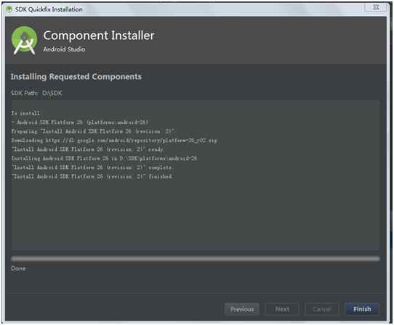

图29 安装过程

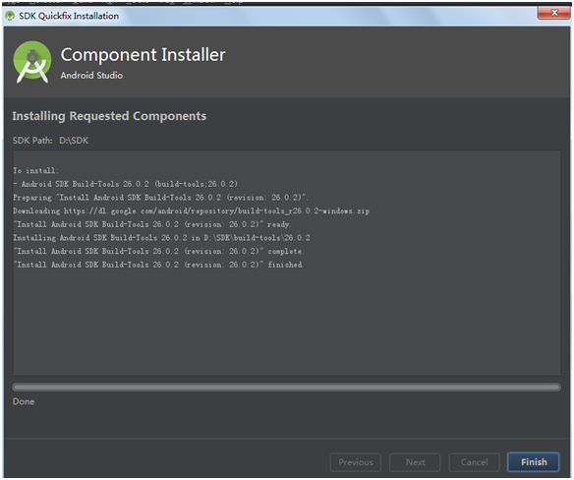

图30 安装完成

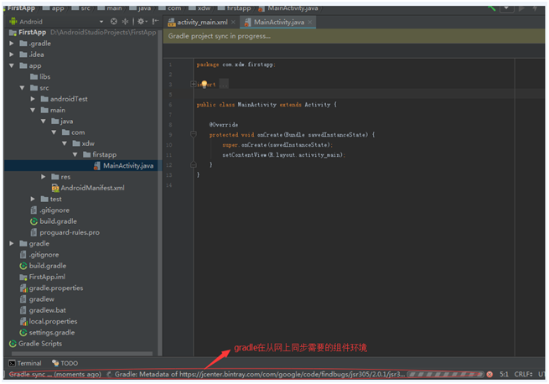

图31 gradle从网上同步需要的组件环境

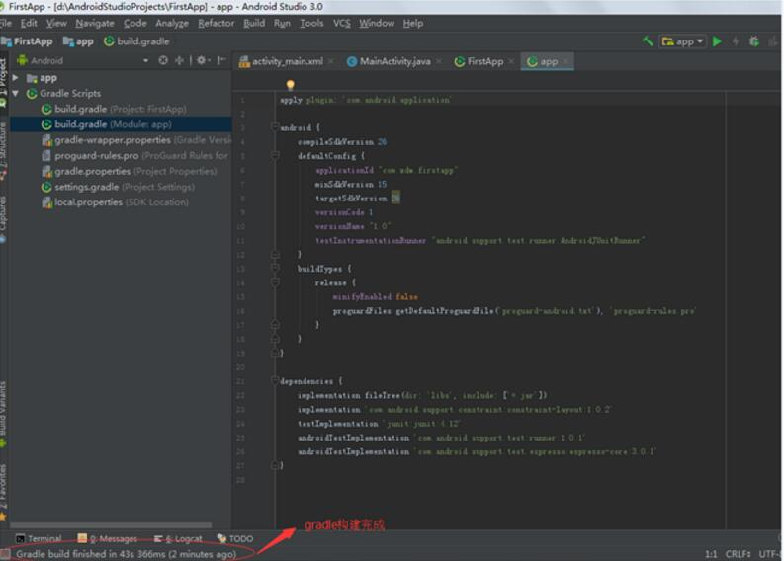

图32 gradle构建完成

上述gradle构建完成之后，就可以点击下图中的build apk编译打包apk文件了，生成的apk文件路径如下图所示

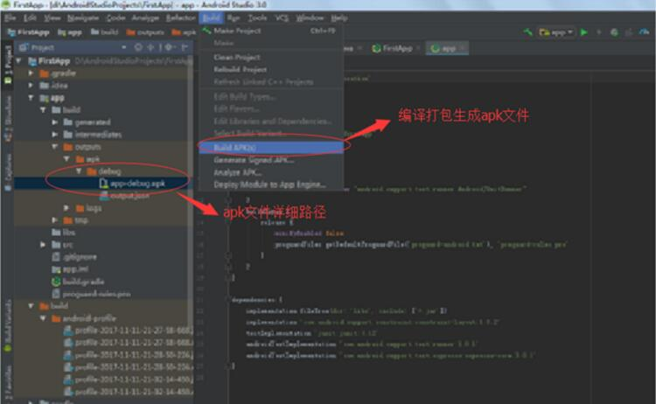

图33 生成的apk文件路径

生成apk文件之后，导出该apk文件到模拟器或者真机上面进行安装，运行效果图如图34所示。

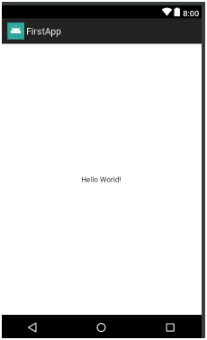

图34 运行结果

至此，Android Studio的安装以及开发环境就配置好了。